# CSS基础学习

## 基础语法

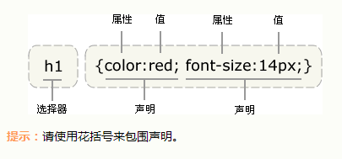

## 值为多个值的情况

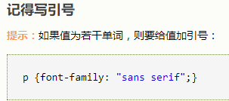

## 多重声明

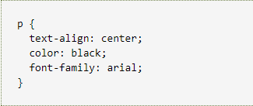

## 空格与大小写

是否包含空格不会影响 CSS 在浏览器的工作效果，同样，与 XHTML 不同，CSS 对大小写不敏感。不过存在一个例外：如果涉及到与 HTML 文档一起工作的话，class 和 id 名称对大小写是敏感的。

## 高级语法

选择器分组： 你可以对选择器进行分组，这样，被分组的选择器就可以分享相同的声明。用逗号将需要分组的选择器分开。

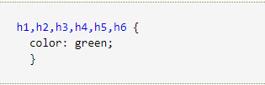

继承：

父元素的样式会被子元素继承。

## 派生选择器